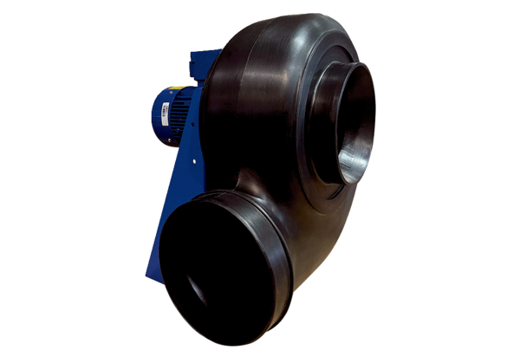Radijalno puhalo GRK R 63/4 D ExJedinica za pakiranje: 1 komAsortiman: C
Broj artikla: 0073.0460Proizvođač: MAICO

